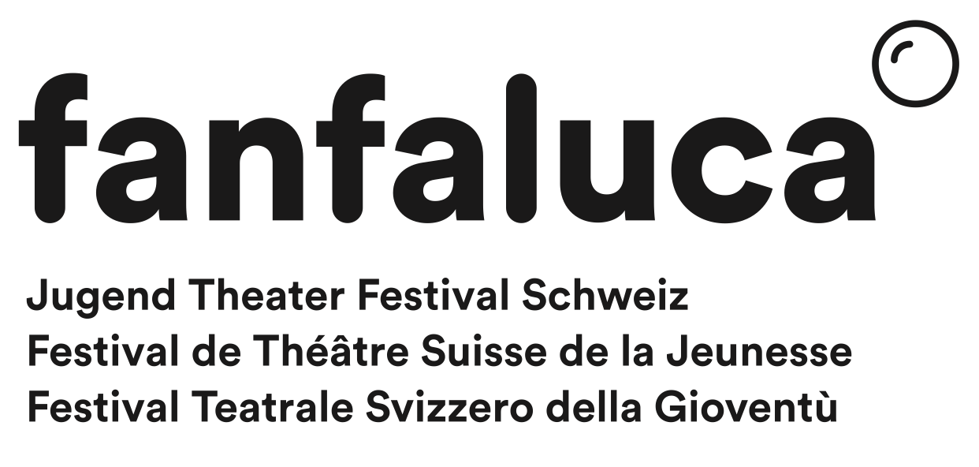
fanfaluca | Festival svizzer da teater per la giuventetgna | 5000 Aarau
info@fanfaluca.ch | www.fanfaluca.ch

Annunzia per fanfaluca 2023: GRUPPA DA PROGRAM

Nus tschertgain giuvenils e giuvens creschids tranter 16 e 26 onns da l'entira Svizra che han interess, temp e gust da gidar a concepir la 10avla ediziun dal festival!

Vuls ti
- gidar a chattar e visiunar interessantas represchentaziuns da saut e da teater cun actur:as tranter 16 e 26 onns?
- discutar cun autras persunas giuvnas e cun sautunz:as e teatrist:as professiunal:as davart teater, musica, saut, performanza, circus, culissas, gieus auditivs e tut quai che sa chatta tranteren?
- decider tge gruppas che sa preschentan cun lur producziuns al festival e tge gruppas che survegnan ina da las plazzas da residenza?
Lura contactescha il team da fanfaluca!

Co funcziuni?

- Ti cumpletteschas il formular fin il pli tard ils 30 da november 2022 ed al tramettas a Petra Fischer, la manadra artistica dal fanfaluca: petra.fischer@fanfaluca.ch
- Nus ta contactain gugent per ans emprender d'enconuscher e per respunder a dumondas vicendaivlas.
- Il december vegns ti a savair cun tgi che ti collavuras en la gruppa da program. Il secretariat dal fanfaluca trametta a tai il contract da salarisaziun per tia collavuraziun.
- Dal schaner fin il matg 2023 s'inscuntra la gruppa da program ina giada al mais per discutar davart annunzias per represchentaziuns e plazzas da residenza entradas e per planisar ils viadis da visiunament. Ils custs da viadi e las spesas surpiglia il festival.
- Sonda, ils 13 da matg 2023 ha lieu la sesida per far la selecziun finala. La maioritad simpla decida tge sis producziuns e tge trais gruppas da residenza che vegnan envidadas al fanfaluca 10.
- Dals 9 – 17 da settember 2023 participeschas ti al festival, q.v.d.
  - ti accumpognas ensemen cun autras persunas las gruppas envidadas.
  - ti accumpognas ensemen cun autras persunas las residenzas.
  - ti participeschas als discurs da feedback ed als discurs dal public.
  - ti pos participar als lavuratoris da la fin d'emna offrids da sautunz:as e teatrist:as professiunal:as.
  - ti pernotteschas gratuitamain en la chasa da seminaris Herzberg durant il festival ensemen cun auters giasts dal festival.
  - Tes custs da viadi davent da tes domicil fin ad Aarau ed enavos, sco era tes gentars e tias tschainas durant ils dis dal festival surpiglia fanfaluca.

Termins:

Ultim termin d'annunzia: 30-11-2022
Inscunters da la gruppa da program: schaner fin matg 2023, ina giada al mais
Sesida per far la selecziun finala: 13-05-2023
fanfaluca 10: 12 – 17-09-2023

Indicaziuns davart la persuna:

Num, prenum, pronom che correspunda a tes gender: ………………………………………………………………………..
Data da naschientscha: ……………………..
Via, nr.: …………………………. numer da telefon: ………………………………….
NP, lieu: …………………………….. e-mail: ……………………………………………..
Activitad actuala: ……………………………………………………………………………………….

Motivaziun per collavurar a la gruppa da program:

Eventualas experientschas cun saut, teater, circus, performanza:

Trametta tes documents digitals ad:
info@fanfaluca.ch ed a
petra.fischer@fanfaluca.ch

